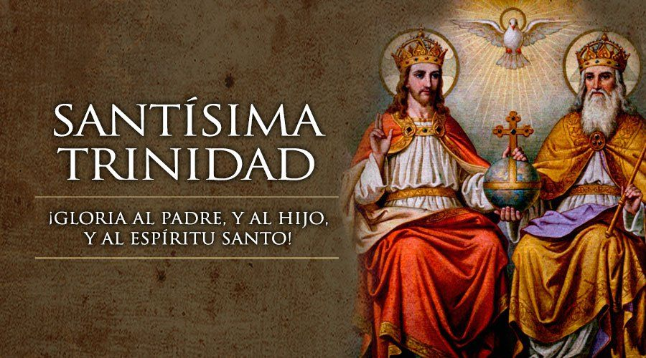

“CANDO VEÑA EL, O ESPÍRITO DA VERDADE, GUIARAVOS ATA A VERDADE PLENA…” (Xn 16, 12-15)

“SEÑOR, QUE ADMIRABLE É O TEU NOME EN TODA A TERRA” (Salmo 8)
15 XUÑO
2025
SANTÍSIMA TRINDADE

